

**TAREA 2: Seleccionar tipo de robot y sus periféricos de acuerdo a su aplicación, morfología, control y carga de trabajo.**

Manzo Torres Marcos

6° A Ing. Mecatrónica

La selección del robot más idóneo debe hacerse valorando una gran variedad de características, siendo este un proceso de difícil sistematización. Sin embargo, en general puede ser suficiente con considerar un conjunto limitado. En los catálogos de robots, los fabricantes proporcionan los valores de las prestaciones de sus productos. Estos valores están con frecuencia medidos en condiciones óptimas, diferentes de las reales; no obstante, sirven como medida comparativa para la selección del robot. Por otra parte, aunque hasta el momento no existe una homologación oficial para los robots industriales que garanticen la veracidad de los datos de catálogo, si existen laboratorios con acreditado renombre en los que se realizan una serie de test orientados a cuantificar las características de los robots con elevada exactitud. Este es el caso del instituto alemán IPA (Stuttgart). Se van a comentar a continuación las características más destacadas que deben ser consideradas a la hora de seleccionar un robot para una determinada aplicación.

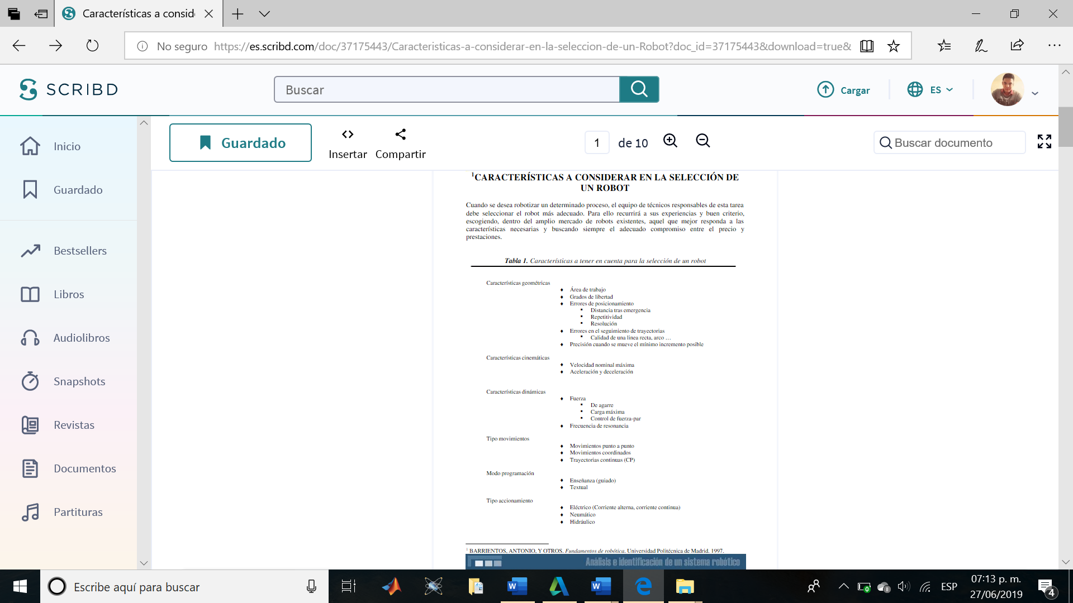

***Área de trabajo***

El área de trabajo o campo de acción es el volumen espacial al que puede llegar el extremo del robot. Este volumen está determinado por el tamaño, forma y tipo de los eslabones que integran el robot (Figura 1), así como por las limitaciones de movimiento impuestas por el sistema de control. Nunca deberá utilizarse el efector colocado en la muñeca para la obtención del espacio de trabajo, ya que se Trata de un elemento añadido al robot, y en el caso de variar el efector el área de trabajo se tendría que calcular de nuevo.

En los catálogos suministrados por los fabricantes se suele indicar el área de trabajo mediante un dibujo acotado. Cuando la información es de tipo numérico, el área de trabajo se indica mediante el rango de recorrido de cada articulación. El robot debe elegirse de modo que su área de trabajo (o campo de acción) le permita llegar a todos los puntos necesarios para llevar a cabo su tarea. En este sentido, no debe olvidarse la necesidad de incluir entre los puntos a acceder los correspondientes a puntos de recogida de piezas(alimentadores), mesa de trabajo, puntos de salida de piezas, etc. El que el robot pueda acceder a todo el espacio de trabajo no significa que lo pueda hacer con cualquier orientación. Existirán un conjunto de puntos, los más alejados y los más cercanos, que

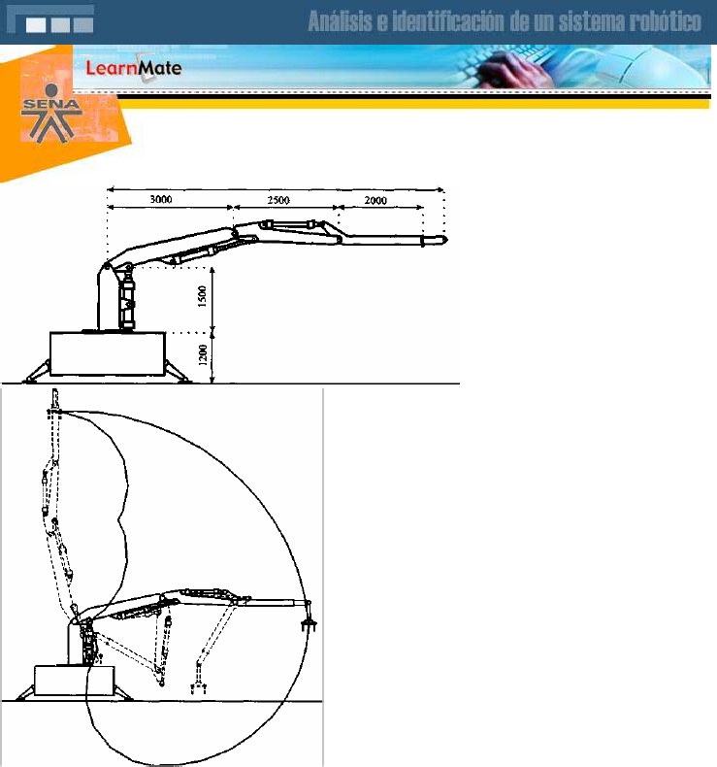

***Grados de libertad***

El número de grados de libertad con que cuenta un robot (GDL) determina la accesibilidad de éste y su capacidad para orientar su herramienta terminal. Es relativamente frecuente que el número de GDL de los robots comerciales coincida con el número de articulaciones, es decir, que cada articulación representa un GDL. La elección del número de grados de libertad necesarios viene determinada por el tipo de aplicación. Así, en muchas operaciones de manipulación, (pick & place, paletizado) los objetos se recogen y depositan sobre pianos horizontales. En estos casos, un robot con 3 GDL para posicionar, y a lo sumo uno más para orientar (giro en torno a un eje vertical), es suficiente. Sin embargo, en otras aplicaciones, es preciso orientar la herramienta en el espacio o acceder a posiciones complicadas, siendo precisos 6 o incluso más grados de libertad. Aplicaciones típicas que precisan de 6 GDL pueden ser la pintura, la soldadura al arco o la aplicación de sellantes. Con cierta frecuencia los fabricantes de robots proporcionan un número determinado de grados de libertad ampliables (en 1 o 2) de manera opcional.

***Precisión, repetibilidad y resolución***

Las ventajas del robot frente a otras máquinas en muchas de las aplicaciones actuales se basan además de en la flexibilidad y velocidad, en el bajo error de posicionamiento con el que realizan su trabajo. Para la definición de este error es necesario tener en cuenta tres conceptos complementarios. Entre si, como son: la precisión, la repetibilidad y la resolución. De entre los tres, el dato normalmente suministrado por los fabricantes es el de repetibilidad y este es el utilizado a la hora deseleccionar un robot u otro por su exactitud.

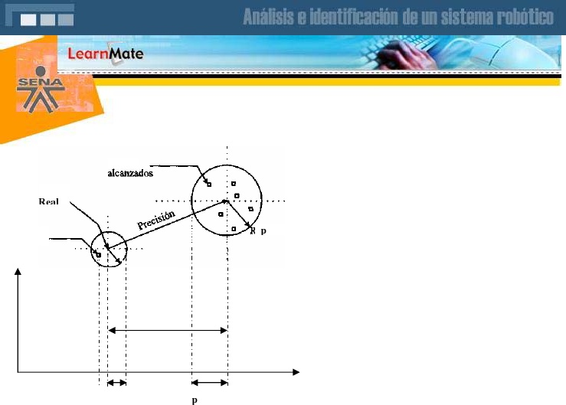

*Resolución*:

Mínimo incremento que puede aceptar la unidad de control del robot. Su valor está limitado por la resolución de los captadores de posición y convertidores A/D y D/A, por el número de bits con los que se realizan las operaciones aritméticas en la CPU. y por los elementos motrices, si estos son discretos (motores paso a paso, sistemas neumáticos todo nada, etc.)

*Precisión*:

Distancia entre el punto programado (normalmente de manera textual) y el valor medio de los puntos realmente alcanzados al repetir el movimiento varias veces con carga y temperatura nominales. Su origen se debe a errores en la calibración del robot (punto de sincronismo, por ejemplo), deformaciones por origen térmico y dinámico, errores de redondeo en el cálculo de la transformación cinemática (especialmente en las cercanías de puntos singulares), errores entre las dimensiones reales y teóricas del robot, etc.

*Repetibilidad:*

Radio de la esfera que abarca los puntos alcanzados por el robot tras suficientes movimientos, al ordenarle ir al mismo punto de destino programado, con condiciones de carga, temperatura, etc., iguales. (Normalmente se considera la banda que abarca el 99% de los puntos respecto a la media.) El error de repetibilidad es debido fundamentalmente a problemas en el sistema mecánico de transmisión como rozamientos, histéresis, zonas muertas (backlash).

***Velocidad***

Como ya se ha indicado, la velocidad a la que puede moverse un robot y la carga que transporta, están inversamente relacionados. Tanto es así que en muchas ocasiones los datos proporcionados en catalogo sobre la velocidad de movimiento del robot se dan para diferentes valores de la carga a transportar. De igual forma y como es lógico, también suele existir una relación de orden inversa entre el error de posicionamiento y la velocidad del robot.

La velocidad de movimiento de un robot puede darse por la velocidad de cada una de sus articulaciones o por la velocidad media de su extremo, siendo esta última más útil para el usuario, pero más imprecisa.

***Capacidad de carga***

La capacidad de carga del robot a seleccionar para una determinada tarea viene condicionada por el tamaño, la configuración y el sistema de accionamiento del propio robot. Por otra parte, al evaluarla carga a manipular por el robot debe considerarse el peso de las piezas a manipular y el propio peso de la herramienta o pinza que emplee el robot colocada sobre la muñeca (en muchas ocasiones superior al de los propios objetos). Se debe tener en cuenta además de la carga, el momento que la pieza a transportar genera en el extremo del robot. Para ello el fabricante puede proporcionar un cuadro en el que se indica la disminución de la posible carga a transportar para no disminuir prestaciones a medida que el centre de gravedad de la misma se aleja del centre de la muñeca .El dato que normalmente se proporciona en la hoja de características del robot, corresponde a la carga nominal que este puede transportar sin que por ello disminuyan sus prestaciones dinámicas, y siempre considerando la configuración del robot más desfavorable. Sin embargo, es posible aumentar esta carga hasta un cierto límite, siempre y cuando se pueda admitir una disminución en la velocidad de los movimientos del robot e incluso en su precisión. Los valores más frecuentes de capacidades de carga varían entre 5-50kg, aunque se pueden encontrar robots que transporten más de media tonelada.

***Sistema de control***

La potencia de la unidad de control del robot determina en gran medida sus posibilidades. Las características del control del robot hacen referencia por una parte a sus posibilidades cinemáticas (tipo de trayectorias) y dinámicas (prestaciones dinámicas del robot), y por otra parte a su modo de programación. En cuanto a las posibilidades cinemáticas es muy importante tener en cuenta la aplicación a realizar. Para muchas aplicaciones (pick & place, por ejemplo), es suficiente con un control del movimiento punto a punto (PTP) en el que solo es relevante el punto final a alcanzar por el robot y no el camino seguido. En otras, por el contrario, la trayectoria continua (CP) descrita por el extremo del robot es fundamental (soldadura al arco). Casi todos los robots incorporan la posibilidad de realizar trayectorias en línea recta y con interpolación circular. Estas posibilidades vienen normalmente indicadas en las especificaciones técnicas del robot. Un primer dato relativo al control dinámico de un robot, es el que indica si este se efectúa en cadena abierta o cerrada. El primer caso no es frecuente si bien se emplea cuando no se prevén grandes inercias. Su implementación se realiza normalmente con motores paso a paso, simplificando notablemente la complejidad de los algoritmos de control.

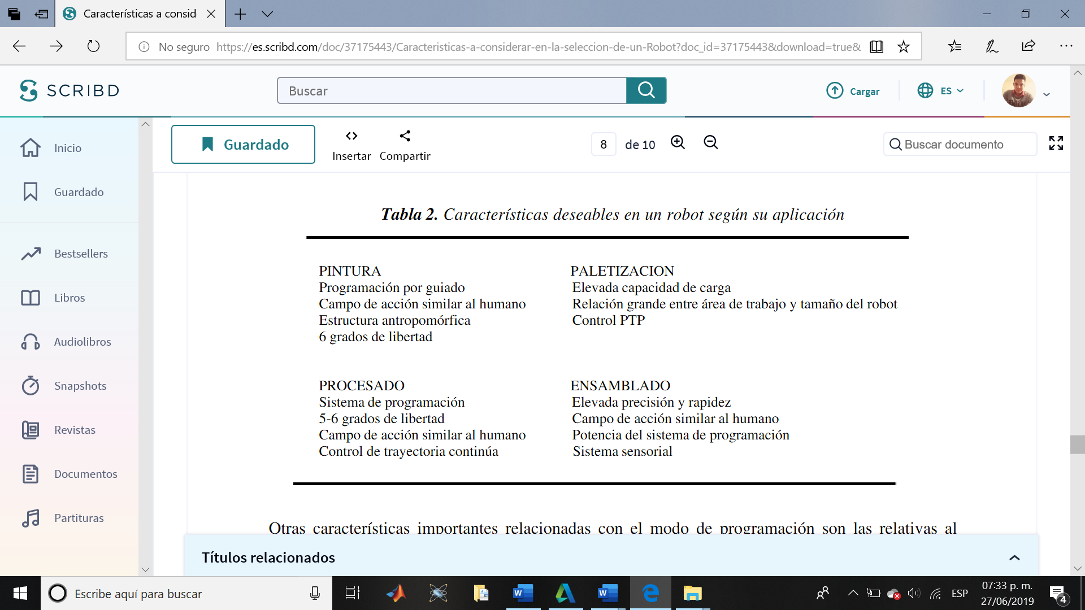

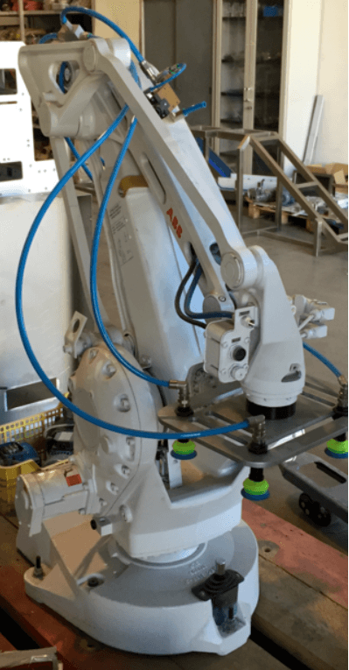

En el caso de los fabricantes de robots industriales estos son los líderes mundiales:

• Fanuc.  
• ABB.  
• Kuka.  
• Yaskawa.

Lo puntos más importantes para elegir entre un fabricante u otro son:

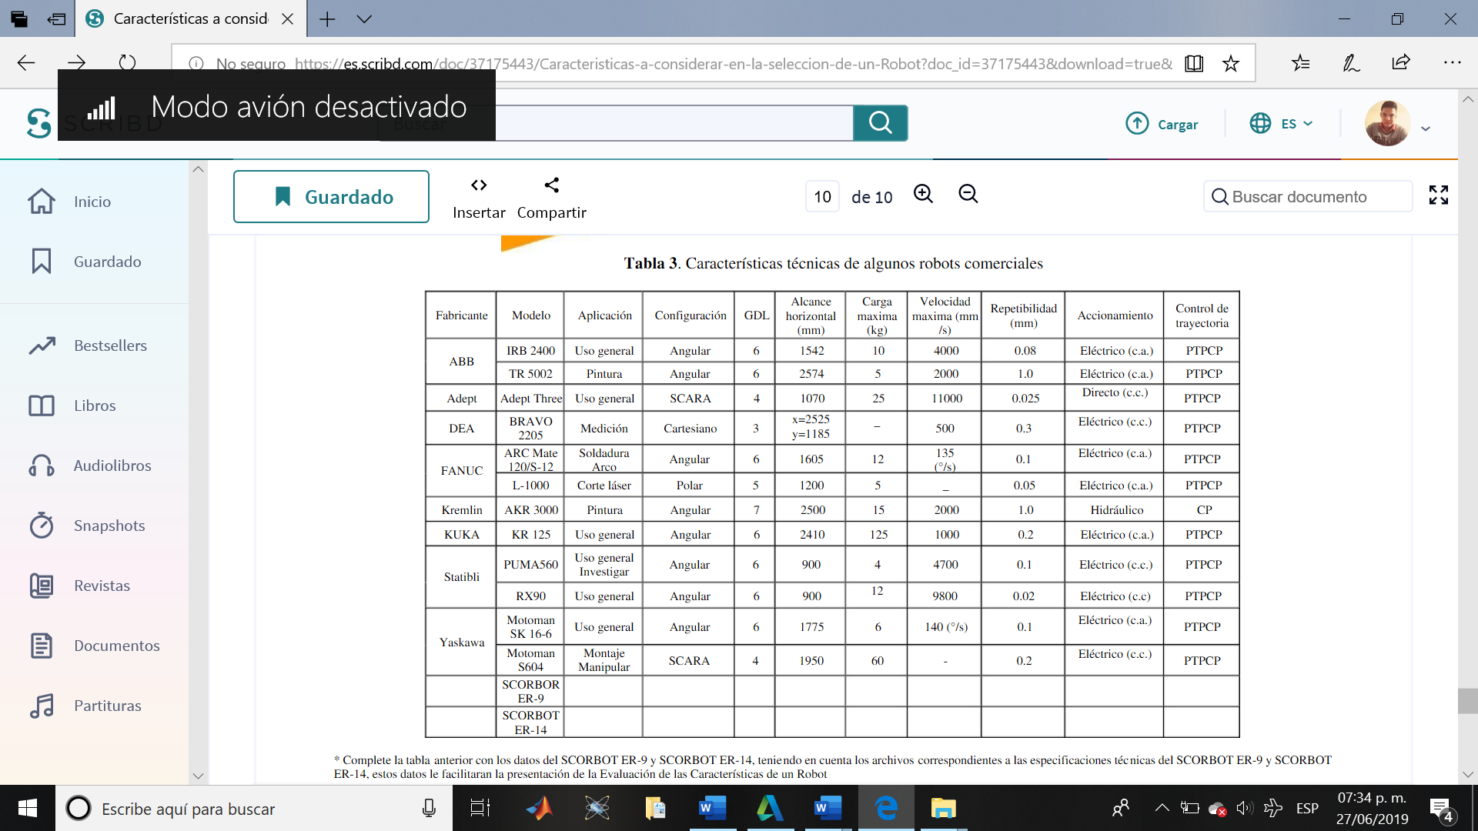• Certificados de seguridad obligatorios.  
• Controles de calidad.  
• Mantenimiento preventivo una vez trascurrido un periodo de tiempo de uso. El rango varía según fabricante.  
• Coste de mantenimiento, si bien es cierto que la mayoría de las incidencias se solucionan vía telemática también lo es que el coste de la hora de trabajo es elevado teniendo que sumar el desplazamiento a nuestra nave.  
• Fiabilidad.  
• Opciones y accesorios tales como software y hardware, visión artificial, garras, etc., que nos aseguren la posibilidad a futuro de poder implementar maquinaria sin necesidad de cambiar de robot además de la escalabilidad del proyecto.